10 วัน ล่องเรือทะเลบอลติค
(PULLMANTUR - EMPRESS CRUISE)
TOUR CODE : CR151511MZ

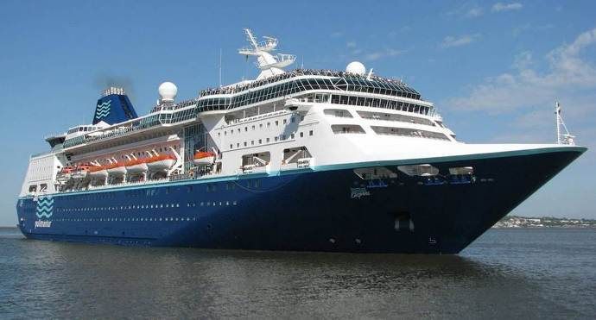

*** โปรโมชั่น...สายการบินฟินน์แอร์ ***
(บินเข้าทาลลิน เอสโตเนีย - ออก โคเปนเฮเก้น เดนมาร์ก)

(พักทาลลินน์ 1 คืน เตรียมความพร้อมก่อนขึ้นเรือสำราญ)
7 - 16 สิงหาคม 2558
ราคาเริ่มต้น….89,900 บาท
(พิเศษ!! ราคานี้รวมทัวร์พาเที่ยวทุกประเทศ.... ไม่รวมค่าวีซ่าเชงเก้น)

ทาลลินน์ – เซนต์ปีเตอร์เบิร์ก – เฮลซิงกิ – สตอกโฮล์ม – ชเวริน – โคเปนเฮเก้น
เรือ พูลมาเทอร์ (Pullmantur) – Empress Cruise
เรือบรรจุผู้โดยสารได้ 1,877 คน จำนวน 9 ชั้น

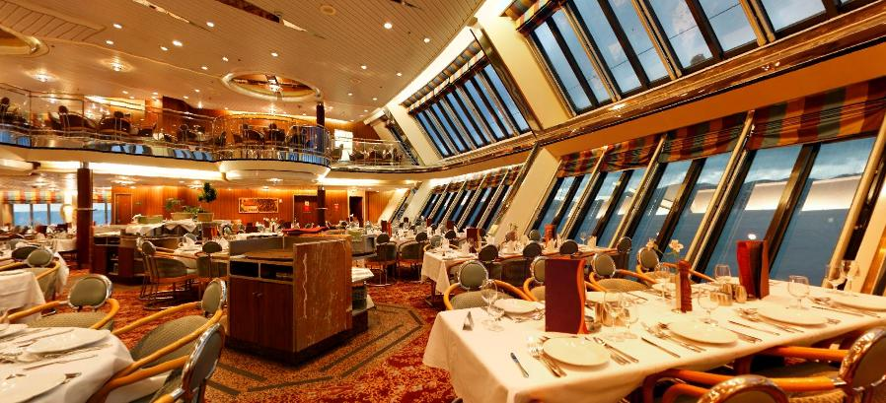
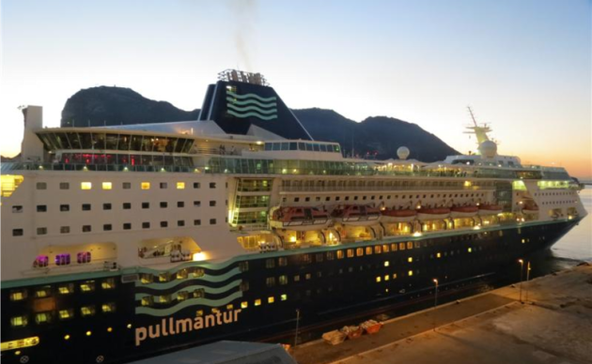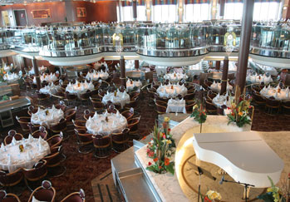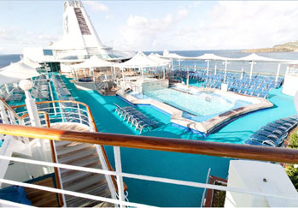

เส้นทางเดินเรือ (ล่องเรือทะเลบอลติก)
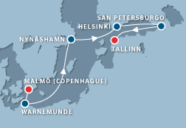

10 วัน ล่องเรือทะเลบอลติก
(PULLMANTUR - EMPRESS CRUISE)

7 ส.ค. 58 กรุงเทพมหานคร – เฮลซิงกิ – ทาลลิน

06.00 น. คณะพบเจ้าหน้าที่และมัคคุเทศก์ได้ที่ เคาน์เตอร์เชคอิน สายการบินฟินน์แอร์ แถว G (Row G 10-15) ประตูทางเข้าที่ 4 อาคารผู้โดยสารขาออกชั้น 4 ณ สนามบินสุวรรณภูมิ
09.00 น. ออกเดินทางสู่กรุงเฮลซิงกิ ประเทศฟินแลนด์ โดยสายการบินฟินน์แอร์ เที่ยวบิน AY090 (ใช้เวลาบินประมาณ 10.30 ชั่วโมง) เพลิดเพลินกับภาพยนตร์หลากหลายกับ จอทีวีส่วนตัวทุกที่นั่ง และสายการบินฯ บริการ อาหารเช้าและอาหารกลางวัน ระหว่างเที่ยวบินสู่กรุงเฮลซิงกิ
15.25 น. เดินทางถึงสนามบินเฮลซิงกิ (HEL) แวะเปลี่ยนเครื่องเที่ยวบิน AY113 อิสระให้ท่านได้ช้อปปิ้งสินค้าปลอดภาษีภายในสนามบินเฮลซิงกิตามอัธยาศัย
16.25 น. ออกเดินทางจากสนามบินเฮลซิงกิ (HEL) สู่สนามบินทาลลินน์ ประเทศเอสโตเนีย (TLL)โดยเที่ยวบิน AY113 (ใช้เวลาบินประมาณ 30 นาที)
17.00 น. เดินทางถึงกรุงทาลลินน์ ประเทศเอสโตเนีย นำท่านผ่านพิธีการตรวจคนเข้าเมืองและศุลกากร

ค่ำ รับประทานอาหารค่ำ ณ ภัตตาคารท้องถิ่น

นำท่านเข้าสู่โรงแรมที่พัก Hotel Sokos Viru **** หรือเทียบเท่า

8 ส.ค.58 ทาลลินน์ (ประเทศเอสโตเนีย)

เช้า รับประทานอาหารเช้าในโรงแรมที่พัก
นำท่านชม เมืองทาลลินน์ (Tallinn) เมืองหลวง และเมืองท่าหลักที่มีความสำคัญทางด้านการท่องเที่ยวของเอสโตเนีย เมืองที่ได้ชื่อว่ามีความเก่าแก่ที่สุดในทะเลบอลติค นำท่านเข้าชมพระราชวังแคทดริออก (Kadriorg Palace) เป็นพระราชวังสไตล์บาร๊อค สร้างขึ้นตามพระประสงค์ของพระเจ้าปีเตอร์มหาราชที่ 1 แห่งรัสเซีย เพื่อเป็นที่ประทับของพระราชินีแคทเธอรีน โดยพระราชวังแห่งนี้ได้รับการออกแบบโดย Niccolo Michetti สถาปนิกชาวอิตาเลี่ยนในปี ค.ศ. 1720 แต่ในปัจจุบันได้กลายมาเป็นพิพิธภัณฑ์แสดงผลงานทางศิลปะของประเทศ นอกจากนี้ท่านจะได้ชมความงดงามของสวนบริเวณโดยรอบพระราชวังเก่าแห่งนี้ด้วย

กลางวัน รับประทานอาหารกลางวัน ณ ภัตตาคารท้องถิ่น

บ่าย นำท่านเข้าชมโบสถ์อเล็กซานเดอร์ เนฟสกี้ (Alexander Nevsky Cathedral) โบสถ์ใหญ่ที่มียอดโดมใหญ่ที่สุดในเมืองทาลลิน เป็นโบสถ์คริสต์ออร์โธด็อกซ์ที่สร้างขึ้นเมื่อปี ค.ศ. 1900 ในช่วงที่เอสโตเนียเป็นส่วนหนึ่งของจักรวรรดิซาร์แห่งรัสเซีย สถาปนิกผู้ออกแบบโบสถ์เป็นคนรัสเซีย จากเซนต์ปีเตอร์สเบิร์ก สร้างขึ้นเพื่ออุทิศให้แก่เจ้าชายอเล็กซานเดอร์ ยาโรสลาวิทซ์ เนฟสกี้ ด้านบนของโบสถ์มีหอระฆังใหญ่ มีระฆัง 11 อัน รวมถึงอันที่ใหญ่ที่สุดในเมืองซึ่งมีน้ำหนักถึง 15 ตัน จากนั้นนำท่านเที่ยวชม จัตุรัสเมืองเก่าของทาลลินน์ (Tallinn Old Town Square) ย่านศูนย์กลางของเมืองที่ได้รับการรับรองจากองค์การยูเนสโกให้เป็นเมืองมรดกโลกในปี ค.ศ. 1997 ในอดีตเป็นสถานที่ซื้อขายแลกเปลี่ยนสินค้า ใช้เป็นที่เฉลิมฉลองเทศกาลต่างๆ ของเมือง นำท่านแวะชม โบสถ์เซนต์แมรี่ (Saint Mary Church) หรือในอีกชื่อหนึ่ง คือ Dome Church เป็นโบสถ์เก่าแก่ที่สุดของเมืองสร้างขึ้นโดยชาวเดนมาร์ก เป็นโบสถ์สไตล์โกธิค ภายใต้พื้นหน้าประตูโบสถ์บรรจุโลงศพของ ORRO JOHANN THUVE ซึ่งเมื่อสมัยยังมีชีวิตอยู่ เป็นคนเจ้าชู้และทำให้ผู้หญิงหลายคนเสียใจมาก ภายหลังเมื่อสำนึกผิดได้ จึงบอกให้คนนำศพของตัวเองมาฝังไว้ตรงทางเข้าโบสถ์ เพื่อเป็นการลงโทษตัวเอง ซึ่งว่ากันว่า ถ้าใครได้เหยียบ ณ ตรงจุดที่ได้มีการบรรจุโลงศพไว้ ให้ทำการอธิษฐานของพร แล้วจะประสบความสำเร็จในพรที่ขอไว้

16.30 น. นำท่านเดินทางสู่ท่าเทียบเรือทาลลินน์ เพื่อทำการเชคอินขึ้นเรือ Pullmantur Empress Cruise
20.00 น. เรือออกจากท่าเทียบเรือมุ่งหน้าสู่ ท่าเรือเซนต์ปีเตอร์เบิร์ก (St.Peterberg) ประเทศรัสเซีย

ค่ำ รับประทานอาหารค่ำ ณ ห้องอาหารภายในเรือสำราญ
หลังอาหารอิสระให้ท่านพักผ่อนตามอัธยาศัยหรือสนุกสนานกับกิจกรรมบนเรือ

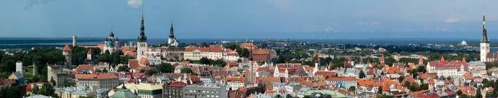

9 ส.ค. 58 เซนต์ปีเตอร์เบิร์ก (ประเทศรัสเซีย)

เช้า รับประทานอาหารเช้า ณ ห้องอาหารภายในเรือสำราญ
หลังอาหารอิสระให้ท่านพักผ่อนตามอัธยาศัยหรือสนุกสนานกับกิจกรรมบนเรือ
11.00 น. เรือเทียบท่า ณ ท่าเทียบเรือ ท่าเรือเซนต์ปีเตอร์เบิร์ก (St.Peterberg) ประเทศรัสเซีย

กลางวัน รับประทานอาหารกลางวัน ณ ห้องอาหารภายในเรือสำราญ

บ่าย นำท่านเข้าชมความยิ่งใหญ่ของพิพิธภัณฑ์เฮอร์มิเทจ (Hermitage Museum) อดีตพระราชวังฤดูหนาวที่ประกอบด้วยห้องต่างๆ มากกว่า 1,050 ห้อง ณ สถานที่แห่งนี้ เคยใช้เป็นที่รับรองการเสด็จเยือนรัสเซียของรัชกาลที่ 5 ของไทยในการเจริญสัมพันธไมตรีไทย รัสเซีย พร้อมทั้งทรงร่วมฉายพระฉายาลักษณ์กับพระเจ้าซาร์ นิโคลัส ที่ 2 ของรัสเซียอีกด้วย ปัจจุบันพระราชวังนี้ได้ถูกใช้เป็นสถานที่เก็บรวบรวมงานศิลปะล้ำค่าของโลกกว่า 8 ล้านชิ้น รวมทั้งภาพเขียนของจิตรกรเอกของโลก อาทิ ลีโอนาโด ดาวินซี่, ปีกัสโซ, แรมบรันด์, แวนโก้ะ ฯลฯ จัดเป็นพิพิธภัณฑ์ศิลปะที่สวยที่สุดและใหญ่ที่สุดของโลกแห่งหนึ่ง

18.00 น. นำท่านเดินทางสู่ ท่าเรือเซนต์ปีเตอร์เบิร์ก (St.Peterberg) ประเทศรัสเซีย
ค่ำ รับประทานอาหารค่ำ ณ ห้องอาหารภายในเรือสำราญ
หลังอาหารอิสระให้ท่านพักผ่อนตามอัธยาศัยหรือสนุกสนานกับกิจกรรมบนเรือ

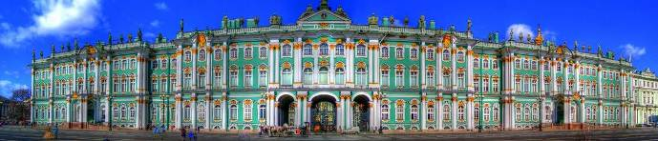

10 ส.ค.58 เซนต์ปีเตอร์เบิร์ก (ประเทศรัสเซีย)

เช้า รับประทานอาหารเช้า ณ ห้องอาหารภายในเรือสำราญ
08.00 น. นำท่านเข้าชมพระราชวังฤดูร้อนปีเตอร์ฮอฟ (Petrodvorets) หรือที่ชาวรัสเซียเรียกว่า "ปิเตียร์โก๊ฟ" นั้นมีรากศัพท์มาจากภาษาเยอรมันแปลว่า "สวนของปีเตอร์" นับเป็นพระราชวังที่สวยงามไม่เหมือนใคร แสดงให้เห็นการสืบทอดประเพณีสากล ความสำเร็จ ความกล้าหาญ และความเก่งกาจ ตัวอย่างของกลุ่มสถาปัตยกรรม กลุ่มประติมากรรม และกลุ่มวิศวกรรมที่ผสานกับภูมิประเทศที่สวยงาม สร้างด้วยศิลปะผสมทั้งแบบเรอเนสซองส์ บารอก และคลาสสิก โดยใช้ทั้งสถาปนิก วิศวกร จิตรกร และปฏิมากรที่มีชื่อเสียงหลายท่านในการออกแบบ พระเจ้าปีเตอร์มหาราชโปรดให้สร้างขึ้น โดยใช้เวลาราว 10 ปี จนสวยงามไม่แพ้พระราชวังแวร์ซายน์ในฝรั่งเศส ห้องต่างๆ ภายในพระราชวังประดับประดาไปด้วยทองคำอร่ามเรืองพร้อมภาพเขียนที่สวยงามเก่าแก่ทรงคุณค่าทางประวัติศาสตร์จนมิอาจประเมินค่าได้ ส่วนภายนอกเต็มไปด้วยพฤกษานานาพันธุ์ และสวนน้ำพุอันตระการตา

กลางวัน รับประทานอาหารกลางวัน ณ ภัตตาคารแบบเอเชีย

บ่าย นำท่านเข้าชมโบสถ์หยดเลือด (Savior on the Blood / Resurrection Church) สร้างในปี ค.ศ.1883 มีลักษณะของศิลปะแบบไบเซนต์ไทน์คล้ายกับวิหารเซนต์เซ็นต์บาซิลที่มอสโก จุดประสงค์ในการสร้างเพื่อเป็นการแสดงความเคารพต่อสถานที่ที่พระเจ้าอเล็กซานเดอร์ที่2 ถูกลอบปลงพระชนม์ โดยผู้ก่อการร้ายขว้างระเบิดใส่รถม้าจนทำให้พระองค์บาดเจ็บสาหัสตรงบริเวณดังกล่าว จากนั้นมาถูกสร้างเพิ่มเติมขึ้นจากเงินบริจาคของประชาชนทั่วประเทศรัสเซีย ใช้เวลาก่อนสร้างยาวนานว่า 20 ปี เป็นงานศิลปะแบบรัสเซียดั้งเดิม ประดับประดาด้วยโมเสก พร้อมกับรูปภาพโมเสกขนาดใหญ่ยักษ์เป็นจุดขายของที่นี่อาจจะมีบางทรงหลุดเสียไปตามกาลเวลาเพราะในช่วงนี้โบสถ์หยดเลือดแห่งนี้ และมีการซ่อมแซมครั้งใหญ่ในช่วงปี ค.ศ. 1990 จากนั้นรัฐบาลได้เปิดเป็นพิพิธภัณฑ์อย่างสมบูรณ์แบบเมื่อปี ค.ศ.1997 ให้นักท่องเที่ยวได้ยลโฉมความงดงามนี้ จากนั้นนำท่านแวะชมวิหารสโมลนี่ (Smolny Cathedral) วิหารรัสเซี่ยนออร์โธด็อกส์ ซึ่งสร้างขึ้นเพื่ออุทิศให้แก่พระนางอลิซาเบธ ราชธิดาแห่งพระเจ้าปีเตอร์มหาราช ผู้ซึ่งอุทิศชีวิตที่เหลืออยู่โดยการบวชเป็นแม่ชีหลังจากถูกปฏิเสธการสืบทอดพระราชบัลลังก์ของเสด็จพ่อ มหาวิหารสีฟ้าขาวนี้มีความสวยงามและโดดเด่นเป็นอย่างยิ่ง

17.00 น. นำท่านเดินทางสู่ ท่าเรือเซนต์ปีเตอร์เบิร์ก (St.Peterberg) ประเทศรัสเซีย
19.00 น. เรือเดินทางออกจากท่าเรือเซนต์ปีเตอร์เบิร์ก เพื่อมุ่งหน้าสู่ ท่าเรือเฮลซิงกิ (Helsinki) ประเทศฟินแลนด์

ค่ำ รับประทานอาหารค่ำ ณ ห้องอาหารภายในเรือสำราญ
หลังอาหารอิสระให้ท่านพักผ่อนตามอัธยาศัยหรือสนุกสนานกับกิจกรรมบนเรือ

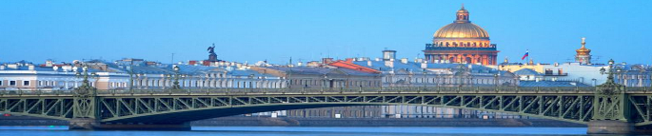

11 ส.ค.58 เฮลซิงกิ (ประเทศฟินแลนด์)

เช้า รับประทานอาหารเช้า ณ ห้องอาหารภายในเรือสำราญ
09.00 น. เรือจอดเทียบท่าที่เมืองเฮลซิงกิ (Helsinki) ประเทศฟินแลนด์
นำท่านเข้าชมโบสถ์ Temppeliaukio หรือที่ผู้คนรู้จักกันในนาม โบสถ์หิน (Rock Church) หนึ่งในสถาปัตยกรรมยุคใหม่ที่เป็นสถานที่ท่องเที่ยวซึ่งในแต่ละปีจะมีผู้คนนับล้านคนมาเยือนโบสถ์ถ้ำแห่งนี้ ออกแบบโดยพี่น้องสถาปนิกนาม ทีโม และทูโอโม โดยใช้เวลาสร้างกว่า 39 ปี ตั้งแต่ ค.ศ.1930-1969 บริเวณด้านในสร้างขึ้นจากการสกัดหินล้วนๆ หลังคามุงด้วยทองแดง และเว้นช่องตรงกลางเป็นเหมือนลายลูกกรงแนวตั้งเพื่อให้แสงธรรมชาติสามารถส่องเข้ามาด้านในได้ การออกแบบเช่นนี้ทำให้บริเวณโถงด้านในเกิดเป็นอะคูสติคชั้นยอดในการแสดงดนตรี ซึ่งปัจจุบันสถานที่แห่งนี้ถูกใช้ในการจัดแสดงคอนเสิร์ตบ่อยครั้ง

กลางวัน รับประทานอาหารกลางวัน ณ ภัตตาคารท้องถิ่น

บ่าย นำท่านเข้าชมวิหารเฮลซิงกิ (Helsinki Cathedral) วิหารสไตล์นีโอคลาสสิค สร้างขึ้นในยุคศตวรรษที่ 18 เพื่อเป็นเครื่องบรรณาธิการแก่แกรนด์ดยุคแห่งฟินแลนด์ และเป็นหนึ่งในสถานที่ท่องเที่ยวสำคัญของเมืองเฮลซิงกิในปัจจุบัน จากนั้นนำท่านเข้าชมวิหารอุสเพนสกี้ (Uspenski Cathedral) วิหารสไตล์ออโธดอกส์ออกแบบโดยสถาปนิกชาวรัสเซียในช่วงปี ค.ศ.1808-1862 แต่ตัววิหารเองใช้เวลาก่อสร้างเพียง 6 ปีเศษหลังจากเขาเสียชีวิตลง การออกแบบด้านนอกวิหารมีสีสันแปลกตาซึ่งหาดูได้ยากโดยตัววิหารสีน้ำตาลอิฐ โดมสีฟ้าอ่อน และยอดโดมสีทอง

14.30 น. นำท่านเดินทางสู่ท่าเทียบเรือเฮลซิงกิ
16.00 น. เรือเดินทางออกจากท่าเรือเฮลซิงกิ เพื่อมุ่งหน้าสู่ ท่าเรือไนนาชเชม (Nynäshamn) ประเทศสวีเดน
ค่ำ รับประทานอาหารค่ำ ณ ห้องอาหารภายในเรือสำราญ
หลังอาหารอิสระให้ท่านพักผ่อนตามอัธยาศัยหรือสนุกสนานกับกิจกรรมบนเรือ

12 ส.ค.58 สตอคโฮล์ม (ประเทศสวีเดน)

เช้า รับประทานอาหารเช้า ณ ห้องอาหารภายในเรือสำราญ
09.00 น. เรือเทียบท่า ณ ท่าเทียบเรือ ไนนาชเชม (Nynäshamn) ประเทศสวีเดน
นำท่านเดินทางสู่ เมืองสตอคโฮล์ม (Stockholm) (ระยะทาง 58 กม. ใช้เวลาเดินทาง 45 นาที) จากนั้นนำท่านชมกรุงสตอกโฮล์มซึ่งอยู่บนหมู่เกาะใหญ่น้อยโอบล้อมด้วยทะเลสาบมาลาร์ ก่อกำเนิดนครอันงามสง่าริมคลองมากมาย ผ่านชมโรงละคร ทำเนียบรัฐบาล นำท่านขึ้นจุดชมวิวบนเนินเขา Fjallgatan เพื่อบันทึกภาพของกรุงสตอกโฮล์มจากมุมที่สวยที่สุด เมืองที่ได้รับสมญานามว่า “เวนิสแห่งยุโรปเหนือ” และยังได้รับการคัดเลือกให้เป็น “นครหลวงแห่งวัฒนธรรมของยุโรป” อิสระให้ท่านได้ชมวิวสวยของตัวเมืองที่ตั้งและโอบล้อมไปด้วยเกาะใหญ่ 14 เกาะ แล้วย้อนอดีตโดยชมย่านเมืองเก่าที่มีอายุมากกว่า 700 ปี “กามลา สตาน” (Gamla Stan) ที่มีการตั้งบ้านเรือนบนเกาะนี้ตั้งแต่สมัยคริสต์ศตวรรษที่ 13 และมีการรักษาสภาพไว้ได้อย่างดีเยี่ยม นำท่านเที่ยวชมภายในเมืองเก่า โอลด์ซิตี้ (Old City) ท่านจะได้สัมผัสกับหมู่อาคารหลากสีมากมายที่เรียงรายรอนักท่องเที่ยวจากทั่วทุกมุมโลก มาเก็บภาพความน่าประทับใจ จากนั้นนำท่าน ผ่านชมพระบรมมหาราชวังบนเกาะสตาเดน ชมวังหลวงอันโอ่โถงงาม สง่าด้วยสถาปัตยกรรมสมัยเรเนซองส์ ปัจจุบันเป็นที่เลี้ยงรับรองผู้ที่ได้รับรางวัลโนเบล

กลางวัน รับประทานอาหารกลางวัน ณ ภัตตาคารแบบเอเชีย
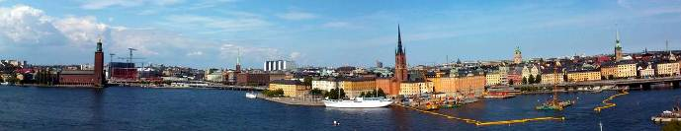

บ่าย นำท่านเข้าชม ศาลากลางจังหวัด (City Hall) อันมีชื่อเสียงไปทั่วโลกในการจัดงาน เลี้ยงเพื่อเป็นเกียรติแก่ผู้ที่ได้รับรางวัลโนเบลท่านจะได้ ชม ห้องจัดเลี้ยง (Blue Hall) รวมทั้งห้องโถงที่ใช้ในการเต้นรำซึ่งประดับประดาไปด้วยโมเสดทองคำกว่า 18 ล้านชิ้น ศาลาว่าการแห่งนี้ใช้เวลาก่อสร้างนานกว่า 12 ปี ออกแบบโดยสถาปนิกชื่อดังชาวสวีเดน คือ Ragnar Ostberg สร้างด้วยอิฐแดงกว่า 8 ล้านก้อนและมุงหลังคาด้วยหินโมเสค สร้างแล้วเสร็จสมบูรณ์ในปี 1911 ได้เวลานำท่านเดินทางสู่ ห้างสรรพสินค้า NK ซึ่งเป็นห้างสรรพสินค้าที่ใหญ่ที่สุดในแถบยุโรปเหนือ อิสระให้ท่านได้ช้อปปิ้งตามอัธยาศัย
17.00 น. นำท่านเดินทางสู่ท่าเทียบเรือไนชาชเชม (Nynäshamn) (ระยะทาง 58 กม. ใช้เวลาเดินทาง 45 นาที)

ค่ำ รับประทานอาหารค่ำ ณ ห้องอาหารภายในเรือสำราญ
หลังอาหารอิสระให้ท่านพักผ่อนตามอัธยาศัยหรือสนุกสนานกับกิจกรรมบนเรือ

20.00 น. เรือเดินทางออกจากท่าเรือไนชาชเชม เพื่อมุ่งหน้าสู่ ท่าเรือวาเนมุนเด (Warnemünde) ประเทศเยอรมนี

13 ส.ค.58 AT SEA
เช้า รับประทานอาหารเช้า ณ ห้องอาหารภายในเรือสำราญ
อิสระให้ท่านพักผ่อน บนเรือสำราญหรูตามอัธยาศัย ท่านสามารถเลือกรับประทานอาหารหรือนั่งเล่นในคลับ เลาจน์ หรือทำกิจกรรมที่มีภายในเรือสำราญมากมายได้ตามใจชอบ ไม่ว่าจะเป็นช้อปปิ้งที่ร้านขายสินค้าปลอดภาษีบนเรือ (Duty Free) และส่วนสันทนาการอื่นๆอีกมากมาย กิจกรรมความบันเทิงอันหลากหลายที่ท่านสามารถเลือกใช้บริการบนเรือสำราญ เช่น
Public Room :บาร์และเลาจน์ ห้องสมุด ห้องอินเตอร์เนต
Entertainment :ชมโชว์พิเศษที่ทางเรือมีจัดแสดงหรือจะเลือกนั่งเล่นในคลับ เลาจน์ บาร์ต่างๆหลากหลาย
สไตล์ คาสิโน ดิสโก้เธค ห้องเล่นเกม
Sport and Activities :สระว่ายน้ำ สปอร์ทคอร์ท ฟิตเนต มินิกอล์ฟ
Spa and Wellness :ห้องสปา ห้องสตรีม บิวตี้ ซาลอน โยคะ และอื่นๆ อีกมากมาย
กลางวัน รับประทานอาหารกลางวัน ณ ห้องอาหารภายในเรือสำราญ
อิสระให้ท่านพักผ่อน บนเรือสำราญหรูตามอัธยาศัย
ค่ำ รับประทานอาหารค่ำ ณ ห้องอาหารภายในเรือสำราญ
หลังอาหารอิสระให้ท่านพักผ่อนตามอัธยาศัยหรือสนุกสนานกับกิจกรรมบนเรือ
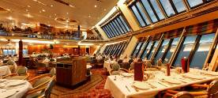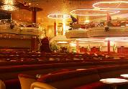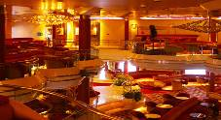

14 ส.ค.58 ชเวริน (ประเทศเยอรมนี)

เช้า รับประทานอาหารเช้า ณ ห้องอาหารภายในเรือสำราญ
07.00 น. เรือเทียบท่า ณ ท่าเทียบเรือ วาเนมุนเด (Warnemünde) ประเทศเยอรมนี
นำท่านเดินทางสู่ เมืองชเวริน (Schwerin) (ระยะทาง 98 กม. ใช้เวลาเดินทาง 1.20 ชม.) เมืองท่องเที่ยวที่ล้อมรอบไปด้วยทะเลสาบที่งดงามมาก โดยทะเลสาบที่ใหญ่ที่สุดคือ ทะเลสาบชเวริน (Schweriner See) ทะเลสาบขนาดใหญ่ที่มีพื้นที่ประมาณ 60 ตารางกิโลเมตร นำท่านเข้าชมความงดงามของ ปราสาทชเวริน (Schwerin Castle) หรือ ปราสาทร้อยยอด เป็นปราสาทเก่าแก่ที่ปัจจุบันถูกใช้เป็นอาคารรัฐสภา (State Parliament) โดยปราสาทนั้นตั้งอยู่บนเกาะในทะเลสาบชเวริน ซึ่งในศตวรรษที่ 19 ปราสาทได้รับการบูรณะใหม่อีกครั้งหนึ่ง

กลางวัน รับประทานอาหารกลางวัน ณ ภัตตาคารท้องถิ่น

บ่าย นำท่านเข้าชมวิหารชเวริน (Schwerin Cathedral) วิหารเก่าแก่ที่มีความเกี่ยวข้องกับสงครามครูเสด ตัวอาคารถูกสร้างขึ้นในช่วงระหว่างปี ค.ศ. 1260- 1416 ในสไตล์บริค - โกธิค (Brick Gothic style) ปัจจุบันเป็นหนึ่งวิหารที่มีผู้จาริกแสวงบุญมาเยือนเป็นจำนวนมาก สิ่งที่โดดเด่นที่สุด คือ หอคอยสูง 117.5 เมตร ที่ถูก สร้างขึ้นในช่วงระหว่างปี ค.ศ.1889 - 1893 จากนั้นนำท่านแวะถ่ายรูปกับพิพิธภัณฑ์ชเวริน (Staatliches Museum Schwerin) เป็นพิพิธภัณฑ์และอาร์ตแกลเลอรี่ที่ถูกสร้างขึ้นในปี ค.ศ. 1882 โดยเฟรเดอริค ฟรานซิส ที่สอง (Frederick Francis II) แกรนด์ดยุคแห่งเมคเคลนบูร์ก-ฟอร์พอมเมิร์น ภายในมีการจัดแสดงเกี่ยวกับคอลเลกชันภาพวาดในยุคกลางและอื่นๆอีกเป็นจำนวนมาก
17.00 น. นำท่านเดินทางสู่ ท่าเทียบเรือวาเนมุนเด (ระยะทาง 98 กม. ใช้เวลาเดินทาง 1.20 ชม.)

ค่ำ รับประทานอาหารค่ำ ณ ห้องอาหารภายในเรือสำราญ
หลังอาหารอิสระให้ท่านพักผ่อนตามอัธยาศัยหรือสนุกสนานกับกิจกรรมบนเรือ
20.00 น. เรือเดินทางออกจากท่าเรือวาเนมุนเด เพื่อมุ่งหน้าสู่ ท่าเรือมัลโม (Malmö) ประเทศเดนมาร์ก
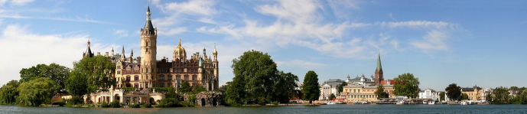
หมายเหตุ ก่อนเรือกลับเทียบท่าในค่ำวันนี้ท่านจะได้รับป้ายผูกกระเป๋าสีต่างๆ ซึ่งเป็นตัวกำหนดลำดับการนำกระเป๋าลงจากเรือ ท่านจะต้องจัดกระเป๋าใบใหญ่วางไว้หน้าห้อง โดยแยกข้าวของเครื่องใช้ที่จำเป็นไว้ในกระเป๋าเดินทางใบเล็ก เพราะเจ้าหน้าที่ของเรือจะมาเก็บกระเป๋าใบใหญ่ของท่านไปตั้งแต่กลางดึก และบัญชีค่าใช้จ่ายต่างๆ จะถูกส่งมาให้ท่านตรวจเช็คก่อนทำการชำระในวันรุ่งขึ้น สำหรับท่านที่ต้องการชำระผ่านบัตรเครดิต ทางบริษัทเรือจะชาร์จค่าใช้จ่ายผ่านบัตรเครดิตที่ท่านได้ให้หมายเลขไว้ในวันที่ท่านเช็คอินโดยอัตโนมัติ

15 ส.ค.58 โคเปนเฮเก้น (ประเทศเดนมาร์ก) – เฮลซิงกิ

เช้า รับประทานอาหารเช้า ณ ห้องอาหารภายในเรือสำราญ
08.00 น. เรือจอดเทียบท่าที่ ท่าเรือมัลโม (Malmö) ประเทศเดนมาร์ก
นำท่านเดินทางสู่ เมืองโคเปนเฮเก้น (Copenhagen) (ระยะทาง 45 กม. ใช้เวลาเดินทาง 50 นาที) เมืองหลวงของประเทศเดนมาร์ก อีกเมืองสวยแห่งประเทศในกลุ่มนอร์ดิก โคเปนเฮเกนเป็นทั้งเมืองหลวงและเมืองชายฝั่งทะเลที่ตั้งอยู่ชายฝั่งตะวันออกของเกาะซีแลนด์ เรียกได้ว่าเป็นอีกเมืองที่มีความโรแมนติกและมีกลิ่นอายของเทพนิยายรักและนิทานปรัมปรามากมาย จากนั้นนำท่านแวะชมภายนอก พระราชวังอมาเรียนบอร์ก (Amalienborg) เป็นพระราชวังที่พระราชินีมาร์เกรเธอที่ 2 แห่งราชวงศ์เดนมาร์กประทับอยู่ และเป็นที่ประทับของราชวงศ์เดนมาร์กมาตั้งแต่ค.ศ. 1794 เป็นสถาปัตยกรรมแบบร็อคโคโค บริเวณกลางลานมีพระรูปทรงม้าของพระเจ้าเฟรดเดอริกที่ 4 จากนั้นนำท่านถ่ายรูปกับอาคารรัฐสภา (Parliament) ซึ่งเดิมคือ พระราชวังคริสเตียนบอร์ก (Christianborg) สร้างขึ้นในสมัยศตวรรษที่ 17
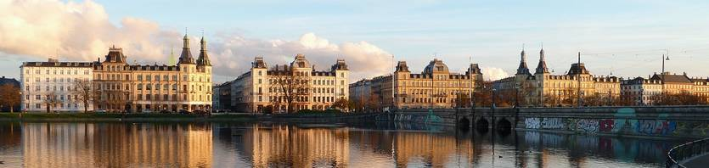

11.00 น. นำท่านเดินทางสู่สนามบิน โคเปนเฮเก้น (CPH) เพื่อเชคอิน และดำเนินการ TAX Refund ภายในสนามบิน
13.20 น. ออกเดินทางจากสนามบินโคเปนเฮเก้น สู่ สนามบินเฮลซิงกิ โดยเที่ยวบินที่ AY666 (ใช้เวลาบินประมาณ 1.30 ชั่วโมง) บริการอาหารกลางวัน เครื่องดื่ม และพักผ่อน บนเครื่องบิน
15.55 น. เดินทางมาถึงสนามบินเฮลซิงกิ แวะเปลี่ยนเครื่อง
17.10 น. ออกเดินทางสู่ประเทศไทย โดยเที่ยวบินที่ AY089 (ใช้เวลาบิน 10 ชั่วโมง) สายการบินมีบริการอาหารค่ำและกลางเช้าระหว่างเที่ยวบิน

16 ส.ค. 58 กรุงเทพมหานคร

07.15 น. เดินทางถึงสนามบินสุวรรณภูมิ กรุงเทพฯ โดยสวัสดิภาพ (BON VOYAGE)

ประเภทห้องพัก
 ห้องพักด้านในไม่มีหน้าต่าง (Inside Cabin)
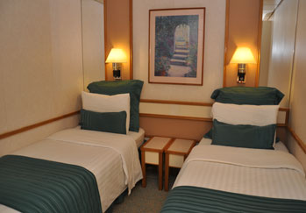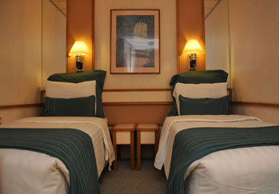
เตียงมีให้เลือกสองแบบ แบบเตียงคู่หรือเตียงเดี่ยว ตู้เสื้อผ้าขนาดใหญ่ ห้องน้ำแบบฝักบัว โทรทัศน์ โทรศัพท์
อินเตอร์เน็ต* มินิบาร์ * (* มีค่าใช้จ่ายเพิ่มเติม) เครื่องเป่าผม ขนาดพื้นที่ประมาณ 11.16 ตารางเมตร

 ห้องพักด้านแบบมีหน้าต่าง (Ocean View)
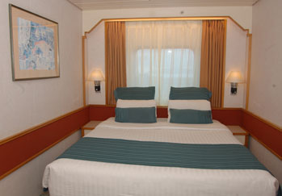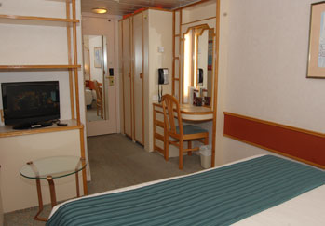
เตียงมีให้เลือกสองแบบ แบบเตียงคู่หรือเตียงเดี่ยว ตู้เสื้อผ้าขนาดใหญ่ ห้องน้ำแบบฝักบัว โทรทัศน์ โทรศัพท์
อินเตอร์เน็ต* มินิบาร์ * (* มีค่าใช้จ่ายเพิ่มเติม) เครื่องเป่าผม มีหน้าต่างชมวิวทะเล ขนาดพื้นที่ประมาณ 12-13 ตารางเมตร

 ห้องพักแบบมีระเบียง (Junior Suit with Balcony)
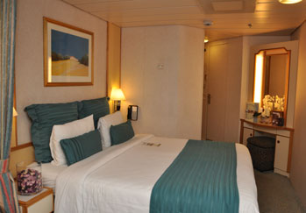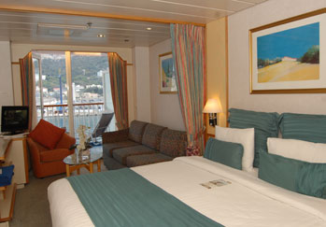
เตียงมีให้เลือกสองแบบ แบบเตียงคู่หรือเตียงเดียว ตู้เสื้อผ้าขนาดใหญ่ ห้องน้ำแบบฝักบัว โทรทัศน์ โทรศัพท์
อินเตอร์เน็ต* มินิบาร์ * (* มีค่าใช้จ่ายเพิ่มเติม) เครื่องเป่าผม มีระเบียงให้นั่งชมวิว ขนาดพื้นที่ประมาณ 14-15 ตารางเมตร

10 วัน ล่องเรือทะเลบอลติค (EXPRESS)
TOUR CODE : CR151511MZ
ราคาทัวร์ 89,900 บาท : 7-16 สิงหาคม

อัตราค่าบริการ | 7-16 สิงหาคม 2558
ราคาผู้ใหญ่ (พักห้องคู่ INSIDE) ท่านละ | 89,900
อัพเกรดเป็นห้องพักแบบมีหน้าต่าง (WINDOW) ท่านละ | 4,000
อัพเกรดเป็นห้องพักแบบมีระเบียง (BALCONY) ท่านละ | 9,000
พักเดี่ยวเพิ่ม ท่านละ | 25,000
เด็กอายุต่ำกว่า 17 ปี (พักกับผู้ใหญ่ 1 ท่าน) | 89,900
ราคาผู้ใหญ่ (พักห้องเดียวกัน 3-4 ท่าน) ท่านละ | 87,900
เด็กอายุต่ำกว่า 17 ปี (พักกับผู้ใหญ่ 2 ท่าน) | 85,900
เด็กอายุต่ำกว่า 12 ปี (พักกับผู้ใหญ่ 2 ท่าน) | 81,900
ชั้นธุรกิจเพิ่มเงินจากราคาทัวร์ เริ่มต้นที่ท่านละ (ราคายืนยันได้ก็ต่อเมื่อที่นั่ง confirm เท่านั้น) | 75,000
**ราคาอาจมีการปรับขึ้น – ลง ตามราคาน้ำมันที่ปรับขึ้นลง แต่จะปรับตามความเป็นจริง
ที่สายการบินประกาศปรับ และที่มีเอกสารยืนยันเท่านั้น (คิด ณ วันที่ 15 ธันวาคม 2557) **

ข้อแนะนำและแจ้งเพื่อทราบ
- กรณีเดินทางเป็นตั๋วกรุ๊ป หากออกตั๋วแล้ว ไม่สามารถขอคืนเงินได้ และไม่สามารถเปลี่ยนวันเดินทางได้
- กระเป๋าเดินทางเพื่อโหลด ท่านละ 1 ใบ น้ำหนักไม่เกิน 20 กก. กระเป๋าถือขึ้นเครื่อง (Hand carry) น้ำหนักไม่เกิน 7 กก.

โปรแกรมท่องเที่ยวล่องเรือสำราญ (ตามที่ระบุไว้ในรายการ) อัตรานี้รวมถึง
- ตั๋วเครื่องบินไป-กลับชั้นนักท่องเที่ยวโดยสายการบินฟินแอร์ (กระเป๋าเดินทาง นน. ไม่เกิน 20 กก./ท่าน)
- ค่าภาษีสนามบิน, ภาษีน้ำมัน, ค่าประกันภัยทางอากาศ
- ค่าประกันภัยการเดินทางอุบัติเหตุวงเงิน 1,500,000 บาท และ ค่ารักษาพยาบาลในต่างประเทศวงเงิน 2,000,000 บาท
ค่ารักษาพยาบาลหลังกลับจากต่างประเทศภายใน 21 วัน วงเงิน 40,000 บาท (ประกันภัยไม่ครอบคลุมผู้ที่อายุเกิน 85 ปี)
- ค่าภาษี (Port Fee) ในทุกประเทศ
- ค่าที่พักตลอดการเดินทาง
- ค่าอาหารทุกมื้อตามระบุ, ค่าพาหนะ หรือรถรับ-ส่ง ระหว่างนำเที่ยว, ค่าเข้าชมสถานที่
- เจ้าหน้าที่ (ไกด์ไทย) คอยอำนวยความสะดวกตลอดการเดินทาง

อัตรานี้ไม่รวมถึง
- ค่าวีซ่าเชงเก้น
- ค่าทิปหัวหน้าทัวร์ ท่านละ 2 ยูโร / ท่าน / วัน (คิดเป็น 9 วัน เท่ากับ 18 ยูโร)
- ค่าบริการเรือ (Service Fee) ท่านละประมาณ 95 USD
- ค่าใช้จ่ายส่วนตัวอาทิ ค่าซักรีด ค่าโทรศัพท์-แฟกซ์ และค่าใช้จ่ายอื่นๆที่ไม่ได้ระบุในรายการ
- ค่าภาษีมูลค่าเพิ่ม 7% และภาษีหัก ณ ที่จ่าย 3%

การชำระเงิน งวดที่ 1 : สำรองที่นั่งจ่าย 30,000 บาท/ท่าน ภายใน 3 วันหลังได้รับการยืนยันกรุ๊ปออกเดินทางแน่นอน
งวดที่ 2 : ชำระส่วนที่เหลือ 45 วัน ล่วงหน้าก่อนออกเดินทาง
กรณียกเลิก
* 60 วันก่อนเดินทาง หักมัดจำ
* ภายใน 60 วันก่อนเดินทาง หักค่าใช้จ่ายตามจริง

หมายเหตุ :
- บริษัทฯขอสงวนสิทธิ์ในการยกเลิกการเดินทางในกรณีที่มีผู้เดินทางต่ำกว่า 20 ท่านโดยจะแจ้งให้ผู้เดินทางทราบล่วงหน้า อย่างน้อย 20 วัน ก่อนการเดินทาง
- บริษัทฯ ขอสงวนสิทธิ์ในการเปลี่ยนแปลงรายการท่องเที่ยว กรณีที่เกิดเหตุจำเป็นสุดวิสัย อาทิ การล่าช้าของสายการบิน การนัดหยุดงาน การประท้วง ภัยธรรมชาติ การก่อจราจล อุบัติเหตุ ปัญหาการจราจร ฯลฯ ทั้งนี้จะคำนึงและรักษาผลประโยชน์ของผู้เดินทางไว้ให้ได้มากที่สุด
- เนื่องจากการท่องเที่ยวนี้เป็นการชำระแบบเหมาจ่ายกับบริษัทตัวแทนในต่างประเทศ ท่านไม่สามารถ ที่จะเรียกร้องเงินคืน ในกรณีที่ท่านปฎิเสธ หรือ สละสิทธิ์ ในการใช้บริการ ที่ทางทัวร์จัดให้ ยกเว้นท่านได้ตกลงหรือแจ้งก่อนเดินทาง
- บริษัทฯ จะไม่รับผิดชอบค่าใช้จ่ายที่เกิดขึ้น หากท่านถูกปฎิเสธวีซ่าและจะไม่คืนเงินค่าทัวร์ที่ท่านชำระ มาแล้ว หากท่านถูกปฎิเสธการเข้าเมือง อันเนื่องจากการกระทำที่ส่อไปในทางผิดกฎหมาย หรือการ หลบหนีเข้าเมือง ฯลฯ
- สถานฑูตเก็บค่าธรรมเนียมวีซ่า และไม่คืนทุกกรณี
- ในกรณีที่ท่านจะใช้หนังสือเดินทางราชการ (เล่มสีน้ำเงิน) เดินทางกับคณะ บริษัทฯสงวนสิทธิ์ที่จะ ไม่รับผิดชอบ หากท่านถูกปฎิเสธการเข้าหรือออกนอกประเทศใดประเทศหนึ่ง เพราะโดยปกติ นักท่องเที่ยวใช้หนังสือเดินทางบุคคลธรรมดา เล่มสีเลือดหมู

ตั๋วเครื่องบิน
- ในการเดินทางเป็นหมู่คณะผู้โดยสารจะต้องเดินทางไป-กลับ หากท่านต้องการเลื่อนวันเดินทางกลับ ท่านจะต้องชำระ ค่าใช้จ่ายส่วนต่างที่สายการบินเรียกเก็บโดยสายการบิน เป็นผู้กำหนด ซึ่งทางบริษัทฯ ไม่สามารถเข้าไปแทรกแซงได้ และในกรณีที่ยกเลิกการเดินทาง ถ้าทางบริษัทได้ออกตั๋วเครื่องบินไปแล้ว ผู้เดินทางต้องรอ Refund ตามระบบของสายการบินเท่านั้น (ในกรณีที่ตั๋วเครื่องบินสามารถทำการ Refund ได้เท่านั้น)
- ท่านที่จะออกตั๋วเครื่องบินภายในประเทศ เช่น เชียงใหม่ ภูเก็ต หาดใหญ่ ฯลฯ โปรดแจ้งฝ่ายขายก่อนเพื่อขอคำยืนยันว่าทัวร์นั้นๆ ยืนยันการเดินทาง แน่นอน หากท่านออกตั๋วภายในประเทศโดยไม่ได้รับการยืนยันจากพนักงาน แล้วทัวร์นั้นยกเลิก บริษัทฯไม่สามารถรับผิดชอบค่าใช้จ่ายใดๆที่เกี่ยวข้องกับตั๋วเครื่องบินภายในประเทศได้
- เมื่อท่านจองทัวร์และชำระมัดจำแล้ว หมายถึงท่านยอมรับในข้อความและเงื่อนไขที่บริษัทฯแจ้งแล้วข้างต้น

กระเป๋าเล็กถือติดตัวขึ้นเครื่องบิน
- กรุณางดนำของมีคม ทุกชนิด ใส่ในกระเป๋าใบเล็กที่จะถือขึ้นเครื่องบิน เช่น มีดพับ กรรไกรตัดเล็บทุกขนาด ตะไบเล็บ เป็นต้น กรุณาใส่ในกระเป๋าเดินทางใบใหญ่ห้ามนำติดตัวขึ้นบนเครื่องบินโดยเด็ดขาด
- วัตถุที่เป็นลักษณะของเหลว อาทิ ครีม โลชั่น น้ำหอม ยาสีฟัน เจล สเปรย์ และเหล้า เป็นต้น จะถูกทำการตรวจอย่างละเอียดอีกครั้ง โดยจะอนุญาตให้ถือขึ้นเครื่องได้ไม่เกิน 10 ชิ้น ในบรรจุภัณฑ์ละไม่เกิน 100 ml. แล้วใส่รวมเป็นที่เดียวกันในถุงใสพร้อมที่จะสำแดงต่อเจ้าหน้าที่รักษาความปลอดภัยตามมาตรการองค์การการบินพลเรือนระหว่างประเทศ ( ICAO )
- หากท่านซื้อสินค้าปลอดภาษีจากสนามบิน จะต้องปิดผนึกถุงโดยระบุ วันเดินทาง เที่ยวบิน จึงสามารถนำขึ้นเครื่องได้ และห้ามมีร่องรอยการเปิดปากถุงโดยเด็ดขาด

สัมภาระและค่าพนักงานยกสัมภาระ
- สำหรับน้ำหนักของสัมภาระที่ทางสายการบินอนุญาตให้โหลดใต้ท้องเครื่องบิน คือ 20-30 กิโลกรัม (สำหรับผู้โดยสารชั้นประหยัด/ Economy Class Passenger ซึ่งขึ้นกับแต่ละสายการบิน) การเรียกเก็บค่าระวางน้ำหนักเพิ่มเป็นสิทธิ์ของสายการบินที่ท่านไม่อาจปฎิเสธได้ หาก น้ำหนักกระเป๋าเดินทางเกินกว่าที่สายการบินกำหนด
- สำหรับกระเป๋าสัมภาระที่ทางสายการบินอนุญาตให้นำขึ้นเครื่องได้ ต้องมีน้ำหนักไม่เกิน 7 กิโลกรัมและมีความกว้าง
( 9.75 นิ้ว ) + ยาว ( 21.5 นิ้ว ) + สูง ( 18 นิ้ว )
- ในบางรายการทัวร์ ที่ต้องบินด้วยสายการบินภายในประเทศ น้ำหนักของกระเป๋าอาจจะถูกกำหนดให้ต่ำกว่ามาตราฐานได้ ทั้งนี้ขึ้นอยู่กับข้อกำหนดของแต่ละสายการบิน บริษัทขอสงวนสิทธิ์ไม่รับภาระ ความรับผิดชอบค่าใช้จ่ายในน้ำหนักส่วนที่เกิน
- กระเป๋าและสัมภาระที่มีล้อเลื่อนและมีขนาดใหญ่เกินไป ไม่เหมาะกับการเป็นกระเป๋าถือขึ้นเครื่องบิน (Hand carry)

การชดเชยค่ากระเป๋าในกรณีเกิดการสูญหาย
- ของมีค่าทุกชนิด ขอแนะนำไม่ควรใส่เข้าไปในกระเป๋าใบใหญ่ที่เช็คไปกับเครื่อง เพราะหากเกิดการสูญหาย สายการบินจะรับผิดชอบชดใช้ตามกฎไออาต้าเท่านั้น ซึ่งจะชดใช้ให้ประมาณ กิโลกรัมละ 20 USD คูณด้วยน้ำหนักกระเป๋าจริง ทั้งนี้จะชดเชยไม่เกิน USD 400 กรณีเดินทางชั้นธรรมดา (Economy) หรือ USD 600 กรณีเดินทางชั้นธุรกิจ (Business) ดังนั้นจึงไม่แนะนำให้โหลดของมีค่าทุกประเภทลงกระเป๋าใบใหญ่
- กรณีกระเป๋าใบใหญ่เกิดการสูญหายระหว่างการท่องเที่ยว (ระหว่างทัวร์ ไม่ใช่ระหว่างบิน) โดยปกติประกันภัยการเดินทางที่บริษัททัวร์ได้จัดทำให้ลูกค้าจะไม่ครอบคลุมค่าชดเชยในกรณีกระเป๋าใบใหญ่สูญหาย อย่างไรก็ตาม บริษัทฯจะพิจารณาชดเชยค่าเสียหายให้ท่าน โดยชดใช้ตามกฎของสายการบินเท่านั้น นั่นหมายถึงจะชดเชยตามน้ำหนักกระเป๋า คูณ ด้วยค่าชดเชย USD 20 ต่อกิโลกรัมเท่านั้น ดังนั้นท่านจึงไม่ควรโหลดของมีค่าทุกประเภทในกระเป๋าใบใหญ่ เพราะหากเกิดการสูญหาย ทางบริษัทฯ ขอสงวนสิทธิ์การชดเชยค่าเสียหายตามรายระเอียดข้างต้นเท่านั้น
- กรณีกระเป๋าใบเล็ก (Hand Carry) เกิดการสูญหาย บริษัทฯ ไม่สามารถรับผิดชอบชดเชยค่าเสียหายให้ท่านได้ ดังนั้นท่านต้องระวังทรัพย์สินส่วนตัวของท่าน
เอกสารประกอบการขอวีซ่าเชงเก้น (สถานฑูตฟินแลนด์)
(ใช้เวลาในการขอวีซ่าประมาณ 10-15 วันทำการ)

สถานฑูตไม่อนุญาตให้ดึงเล่มพาสปอร์ต หากได้ยื่นเข้าไปแล้ว ดังนั้นถ้าท่านรู้ว่าต้องใช้เล่มกรุณาแจ้งบริษัททัวร์ฯ เพื่อขอยื่นวีซ่าล่วงหน้าก่อนกรุ๊ป และให้แนบตั๋วเครื่องบินในช่วงที่ท่านจะเดินทางมาด้วย
(การเตรียมเอกสาร กรุณาอ่านให้เข้าใจ และเตรียมให้ครบ และกรุณาอย่าดื้อและยึดติดกับการยื่นในสมัยก่อน )
- หนังสือเดินทาง อายุใช้งานได้ เกิน 6 เดือนขึ้นไป และ มีหน้าว่างอย่างน้อย 2 แผ่น

รูปถ่ายสีหน้าตรง ขนาด 2 นิ้ว 2 รูป พื้นฉากหลังรูปต้องเป็นพื้นสีขาว (อย่าถ่ายเอง เพราะพื้นเป็นสีเทา ใช้ไม่ได้) ห้ามสวมแว่นสายตา (รูปถ่ายต้องถ่ายไว้ไม่เกิน 6 เดือน...สถานฑูตมีการเทียบรูปกับหน้าวีซ่าที่เคยได้)
- สำเนาบัตรประชาชน
- สำเนาทะเบียนบ้าน (กรุณาถ่ายหน้าแรกที่มีรายละเอียดบ้านเลขที่มาด้วย)
- สำเนาทะเบียนสมรส (กรณีผู้หญิง.....หากมีการเปลี่ยนคำนำหน้าเป็น ...นาง... ต้องแนบมา)
- สำเนาทะเบียนหย่า (กรณีผู้หญิง.....ถ้าหย่าและหากมีการใช้คำนำหน้าเป็น ....นาง...ต้องแนบมา)
- สำเนาใบมรณะบัตร
- สูติบัตร (กรณีเด็กต่ำกว่า 20 ปีบริบูรณ์ต้องแนบสูติบัตรมา)
- กรณีเด็กอายุต่ำกว่า 20 ปีบริบูรณ์: (หากเด็กไม่ได้เดินทางพร้อม พ่อและแม่) ต้องยื่นเอกสารเพิ่มเติมดังนี้
  - เด็ก เดินทางกับบุคคลอื่น บิดาและมารดาต้องทำหนังสือแสดงความยินยอม ซึ่งออกให้โดยที่ว่าการเขตหรืออำเภอเท่านั้น และให้ระบุว่า ยินยอมให้เด็กเดินทางกับใคร (ระบุชื่อ) มีความสัมพันธ์อย่างไรกับครอบครัว
  - เด็ก เดินทางกับบิดา มารดาต้องทำหนังสือแสดงความยินยอมซึ่งออกให้โดยที่ว่าการเขตหรืออำเภอเท่านั้นและให้ระบุว่า มารดายินยอมให้เด็กเดินทางกับบิดา (ระบุชื่อบิดา)
  - เด็ก เดินทางกับมารดา บิดาต้องทำหนังสือแสดงความยินยอมซึ่งออกให้โดยที่ว่าการเขตหรืออำเภอเท่านั้นและให้ระบุว่า บิดายินยอมให้เด็กเดินทางกับมารดา (ระบุชื่อมารดา)
- หลักฐานการทำงาน (จดหมายรับรองการทำงาน) ทำเป็นภาษาอังกฤษ
จดหมายรับรองการทำงานให้ระบุ TO WHOM IT MAY CONCERN (ไม่ต้องระบุสถานฑูตและประเทศ)กรณีผู้เดินทางเป็นเจ้าของกิจการ : ใช้หนังสือจดทะเบียนบริษัทฯ ที่มีรายชื่อผู้ประกอบกิจการ (อายุไม่เกิน 3 เดือน)
  - กรณีผู้เดินทางเป็นเจ้าของร้านค้า : ใช้ทะเบียนพาณิชย์ที่มีชื่อผู้เป็นเจ้าของร้านค้า
  - กรณีพนักงานบริษัท : ใช้จดหมายรับรองการทำงานจากนายจ้าง ระบุตำแหน่ง ระยะเวลาการว่าจ้าง / เงินเดือน
  - กรณีที่เป็นข้าราชการ : ใช้หนังสือรับรองจากหน่วยงาน
  - กรณีเกษียณอายุราชการ: ถ่ายสำเนาบัตรข้าราชการบำนาญ
  - กรณีเป็นนักเรียนนักศึกษา ต้องมีหนังสือรับรองจากสถาบันศึกษา นั้นว่ากำลังศึกษาอยู่ ระบุชั้นปีที่ศึกษา

- หลักฐานการเงิน : (กรุณาเตรียมให้ถูกต้อง ใช้ทั้ง Bank guarantee และ สำเนาบัญชี เล่มเดียวกัน)
  - หนังสือรับรองสถานะทางการเงิน (Bank guarantee) ของบัญชีออมทรัพย์ (Saving account) ออกโดยธนาคาร ระบุชื่อเจ้าของบัญชีให้ครบถ้วน มีอายุไม่เกิน 15 วันนับจากวันที่จะยื่นวีซ่า
  - สำเนาสมุดบัญชีย้อนหลัง 6 เดือน นับขึ้นไปจากเดือนที่จะยื่นวีซ่า มียอดเงินไม่ต่ำกว่า 100,000 บาทต่อการรับรอง 1 ท่าน และยอดแสดงในบัญชีต้องไม่ก้าวข้ามเดือน (ปรับสมุดและสำเนา 7 วันก่อนยื่นวีซ่า)
************* ข้อ 1 และ ข้อ 2 ต้องเป็นสมุดบัญชีออมทรัพย์เล่มเดียวกันเท่านั้น **************
หมายเหตุ : หากสมุดบัญชีแสดงยอดรวมที่มีการกระโดดข้ามเดือน (ยอดไม่ต่อเนื่อง) เช่นจากเดือน 1 ข้ามไปเป็นยอดของ เดือน 3 (เดือน 2 ไม่มี) ท่านต้องไปขอ Bank statement จากทางธนาคารแทนการถ่ายสำเนาสมุดบัญชี
  - บัญชีฝากประจำ (Fixed) สามารถแนบประกอบได้ แต่ท่านต้องแนบบัญชีออมทรัพย์ (Saving) มาด้วย
หากต้องการใช้บัญชีฝากประจำ ต้องเตรียมดังนี้
  - หนังสือรับรองสถานะทางการเงิน (Bank guarantee) ของบัญชีฝากประจำ (Fixed account) ออกโดยธนาคาร ระบุชื่อเจ้าของบัญชีให้ครบถ้วน มีอายุไม่เกิน 20 วันนับจากวันที่จะยื่นวีซ่า
  - สำเนาสมุดบัญชีฝากประจำ มียอดเงินไม่ต่ำกว่า 100,000 บาทต่อการรับรอง 1 ท่าน
หมายเหตุ หากต้องการรับรองการเงินให้คนภายในครอบครัว ต้องเตรียมเอกสารดังนี้
  - หนังสือรับรองทางการเงิน (Bank Guarantee) ต้องระบุชื่อเจ้าของบัญชี รับรองค่าใช้จ่ายให้ใคร (ต้องระบุชื่อผู้ถูกรับรองในจดหมายด้วย)
  - กรุณาแนบสูติบัตร, ทะเบียนบ้าน, ทะเบียนสมรส หรือหลักฐาน เพื่อแสดงสถานะ และความสัมพันธ์ว่าเป็นคนในครอบครัวเดียวกัน

กรณีนายจ้างรับรองค่าใช้จ่ายให้ลูกจ้าง
  - จดหมายรับรองจากนายจ้างระบุว่าเป็นผู้รับรองค่าใช้จ่าย พิมพ์เป็นภาษาอังกฤษเท่านั้น
  - หนังสือรับรองเงินฝาก ดังข้อ 11.1 และ 11.2

(สถานฑูตไม่รับพิจารณาบัญชีกระแสรายวันในทุกกรณี ไม่ต้องแนบมา)
แบบฟอร์มการสำรองที่นั่ง
10 วัน ล่องเรือทะเลบอลติค
(PULLMANTUR - EMPRESS CRUISE)
TOUR CODE : CR151511MZ

ราคาทัวร์ 89,900 บาท : 7 - 16 สิงหาคม 2558

ลำดับที่ | ชื่อ – สกุล (ภาษาอังกฤษ) | เบอร์โทรศัพท์ | ห้องพัก  (INSIDE/ BALCONY) | เลขที่  สะสมไมล์ | อาหาร  (หากแพ้อาหาร โปรดระบุ) | สถานฑูตที่ท่านเคยสแกนลายนิ้วมือในการยื่น  วีซ่าเชงเก้น (กรุณาระบุ)  (หลังวันที่ 14 พ.ย. 2556)
หมายเหตุ : ประเทศอังกฤษ ไม่จัดว่า เป็นการทำวีซ่าในกลุ่มเชงเก้น

(รบกวนใส่เบอร์โทรศัพท์ลูกค้าด้วยนะค่ะ เนื่องจากต้องกรอกข้อมูลในการยื่นวีซ่า)

ชื่อผู้สำรองที่นั่ง............................................................... โทรศัพท์มือถือ..........................................................
โทรศัพท์............................................ แฟกซ์................................. อีเมล์...........................................................

*** กรุณาส่งแฟกซ์สำรองที่นั่ง และ หน้าพาสปอร์ต มาที่ แฟกซ์ 02 428 2125 ***
ติดต่อเจ้าหน้าที่ : โทร 02 428 2114

